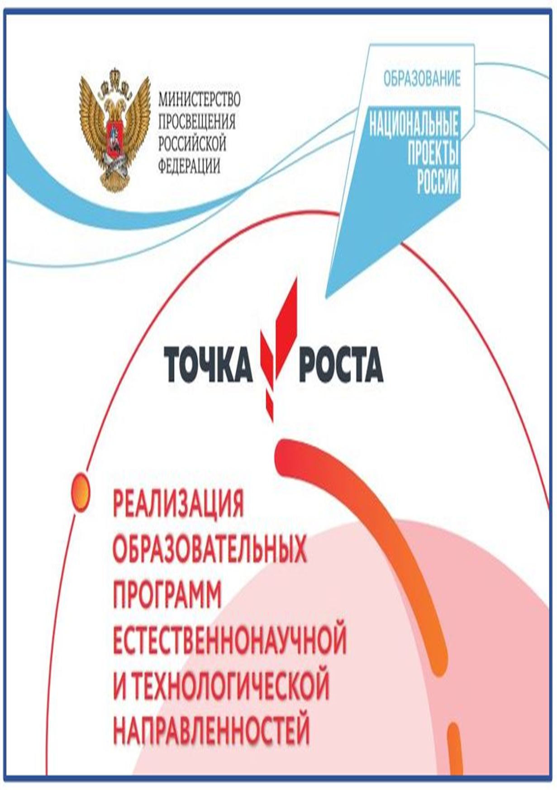 Муниципальное казенное общеобразовательное учреждение
Новобирюсинская средняя общеобразовательная школа

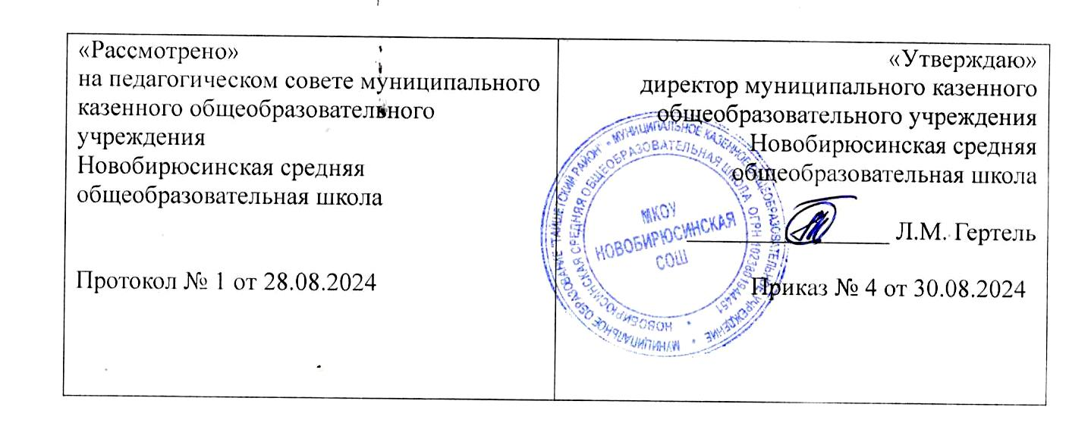

Дополнительная общеразвивающая программа
«Юные химики»
на 2023- 2026 учебный год

Адресат программы:
Обучающиеся 6-10 лет
Срок реализации: 3 года
Уровень: базовый
Разработчик программы:
Вессель О.Г.педагог
дополнительного образования

Реализуется с 2023 года

рп. Новобирюсинский, 2024 год
Содержание
Пояснительная записка
Актуальность, педагогическая целесообразность…………………………………………..…3
Отличительные особенности программы……………………………………………………...3
Адресат программы……………………………………………………………………………...4
Срок освоения, форма обучения, режим занятий…………………………………………..….4
Цель программы………………………………………………………………………………… 4
Задачи программы……………………………………………………………………………….4

Основные характеристики программы
Объем программы……………………………………………………………………………… 4
Содержание программы
1 год…………………………………………………………………………………… | 5
2 год…………………………………………………………………………………… | 7
3 год…………………………………………………………………………………… | 9
Планируемые результаты …………………………………………………………………… 10

Организационно-педагогические условия
Учебный план
1 год…………………………………………………………………………………… | 5
2 год…………………………………………………………………………………… | 7
3 год…………………………………………………………………………………… | 9
Календарный учебный график
1 год………………………………………………………………………………… | 6
2 год………………………………………………………………………………… | 8
3 год………………………………………………………………………………… | 10
Оценочные материалы…………………………………………………………………………11
Методические материалы……………………………………………………………………...11
Условия реализации программы……………………………………………………………... 12

Список использованных источников информации ………………………………………13

Пояснительная записка.
Дополнительная общеобразовательная программа «Юный химик» разработана в соответствии с:
- Федеральным законом от 29.12.2012 № 273-ФЗ (ред. от 31.07.2020) «Об образовании в Российской Федерации» (с изм. и доп., вступ. в силу с 01.09.2020).
- Концепцией развития дополнительного образования детей, утвержденная Распоряжением Правительства Российской Федерации от 4 сентября 2014 г. № 1726-р;
- Приказом Министерства просвещения России от 09 ноября 2018 г. № 196 г. Москва «Об утверждении Порядка организации и осуществления образовательной деятельности по дополнительным общеобразовательным программам».
- Методическими рекомендациями по разработке и оформлению дополнительных общеразвивающих программ в организациях, осуществляющих образовательную деятельность в Иркутской области
5. Методическими рекомендациями по созданию и функционированию в общеобразовательных организациях, расположенных в сельской местности и малых городах, центров образования естественно-научной и технологической направленностей («Точка роста») (утверждены распоряжением Министерства просвещения Российской Федерации от 12 января 2021 г. № Р-6.

Направленность программы: естественно – научная.
Актуальность Одной из актуальных проблем современного образования является непонимание учащимися взаимосвязи полученных теоретических знаний с процессами и явлениями окружающего мира. В современном мире происходит постоянное расширение спектра химических соединений, используемых в различных сферах науки, производства и быта. Человека окружают тысячи веществ, в связи с этим необходимо иметь представление о составе средств бытовой химии и строительных материалов, изделий из полимерных и синтетических материалов, используемых человеком. Важно знать безопасные правила использования этих средств.
Программа направлена на формирование естественнонаучного мышления у обучающихся, развитие познавательного интереса к изучению веществ, их свойств и практическому применению в повседневной жизни. Программа помогает расширить кругозор и сделать первые шаги в постижение науки химии. «Юный химик» дает учащимся не только практические умения и навыки, формирует начальные представления о предмете химии, но и развивает интерес обучающихся к эксперименту, творческому поиску и исследовательской деятельности. На занятиях формируются умения безопасного обращения с веществами, используемыми в повседневной жизни, закладываются нормы здорового образа жизни.

Отличительные особенности программы: программа «Юный химик» носит межпредметный характер и даёт возможность учащимся определиться со своим интересом к предмету химии, в будущей профессии. Темы программы касаются нашего быта, повседневной жизни, условий жизни человека, здоровья и гигиены, проблемы экологии.
Лабораторные и практические занятия способствуют формированию умений и навыков работы с реактивами и оборудованием.
Проектная деятельность учащихся направлена на формирование самостоятельной работы, исследовательских навыков и развитию творческих способностей.
Методические особенности реализации программы предполагают сочетание возможности развития индивидуальных творческих способностей и формирование умений взаимодействовать в коллективе, работать в группе.

Адресат программы: обучающиеся от 6 до 10 лет. Формирование учебных групп осуществляется на добровольной основе по одновозрастному принципу, без предварительного отбора.
Форма обучения - очная, в случае необходимости, дистанционная с применением электронного обучения и дистанционных образовательных технологий.

Срок освоения программы: 3 года, 34 часа в год, 1 час в неделю.

Режим занятий: 1 час в неделю.
Цель программы :
- расширение познавательной сферы ребенка начальной школы;
- поддержка его любознательности, активности;
- развитие познавательного интереса.
Задачи:
1. Создание условий для знакомства ребенка младшего школьного возраста с многообразием мира.
2. Создание условий для расширения возможностей, получения первичного опыта взаимодействия с разными материалами, природными явлениями.
3. Получение первичного практического опыта экспериментирования.
4. Создание условий для получения первичного опыта ребенка с разными источниками информации, с разными способами получения необходимых, интересных данных, знаний.
5. Организация образовательной среды с целью реализации и поддержки детского любопытства.
6. Создание в пространстве группы мест, в которых возможно удовлетворение любопытства в отношении естественнонаучного знания.
7. Создание специальных ситуаций, организация образовательных событий с целью поддержки и повышения познавательной активности ребенка.
8. Организация условий для наблюдения за опытами, проводимых взрослыми, их обсуждение и первого самостоятельного проведения посильных безопасных экспериментов под руководством взрослого.
Объём программы: 102 часа
1 год обучения – 34 часа
2 год обучения – 34 часа
3 год обучения – 34 часа
Учебный план, первый год обучения
№ п/п | Наименование разделов | Кол-во часов |  |  | Педагогический контроль
№ п/п | Наименование разделов | всего | теория | практика | Педагогический контроль
1. | Химия – наука о веществах и их превращениях | 2 | - | 2 | Тестирование
2 | Вещества вокруг тебя, оглянись! | 15 |  | 15 | Лабораторная работа
3 | Увлекательная химия для экспериментаторов | 13 |  | 13 | Лабораторная работа
4 | Что мы узнали о химии? | 4 | - | 4 | Защита проекта
 | Итого: | 34 |  | 34

Содержание программы
Первый год обучения – 34 часа

1.Химия – наука о веществах и их превращениях - 2 часа

2.Вещества вокруг тебя, оглянись! – 15 часов

3.Увлекательная химия для экспериментаторов -13 часов.

4.Что мы узнали о химии? – 4 часа
Календарный учебный график, первый год
Раздел/месяц  (теория/практ.) | сентябрь | октябрь | ноябрь | декабрь | январь | февраль | март | апрель | май
Раздел 1,2 | 4 |  |  |  |  |  |  |  |  | 4
Раздел 2 |  | 4 | 4 | 4 | 1 |  |  |  |  | 13
Раздел 3 |  |  |  |  | 2 | 4 | 4 | 3 |  | 13
Раздел 4 |  |  |  |  |  |  |  | 1 | 3 | 4
Всего | 4 | 4 | 4 | 4 | 3 | 4 | 4 | 4 | 3 | 34

Учебный план, второй год обучения

№ п/п | Название разделов | Количество часов |  |  | Педагогический контроль
№ п/п | Название разделов | Всего | Теория | Практика
1 | «Что такое химия» | 2 | 1 | 1 | тест
2 | «Какой бывает кислота?» | 4 | 1 | 3 | Лабораторная работа
3 | «Удивительные свойства веществ» | 3 | 1 | 2 | Лабораторная работа
4 | Блок «Крахмал» | 3 | 1 | 2 | Лабораторная работа
5 | Блок «Свойства воды» | 3 | 1 | 2 | Лабораторная работа
6 | Блок «Перекись водорода» | 3 | 1 | 2 | Лабораторная работа
7 | Блок «Фенолфталеин» | 3 | 1 | 2 | Лабораторная работа
8 | Блок «Полезные вещества» | 4 | 1 | 3 | Лабораторная работа
9 | Блок «Растения на огороде» | 3 | 1 | 2 | Лабораторная работа
10 | Блок «Что такое щёлочь?» | 3 | 1 | 2 | Лабораторная работа
11 | Блок «Волшебный желатин» | 3 | 1 | 2 | Лабораторная работа
 | Итого | 34 | 11 | 23

Содержание программы
Второй год обучения – 34 часа

1. Что такое химия - 2 часа
2. Какой бывает кислота?- 4 часа
3. Удивительные свойства веществ - 3 часа
4. Крахмал - 3 часа
5. Свойства воды - 3 часа
6. Перекись водорода - 3 часа
7. Фенолфталеин - 3часа
8. Полезные вещества - 4 часа
9. Растения на огороде - 3 часа
10.Что такое щёлочь? - 3 часа
11. Волшебный желатин - 3 часа

Календарный учебный график, второй год
Раздел/месяц  (теория/практ.) | сентябрь | октябрь | ноябрь | декабрь | январь | февраль | март | апрель | май
1 Раздел | 1/1 |  |  |  |  |  |  |  |  | 2
2 Раздел | 1/1 | -/2 |  |  |  |  |  |  |  | 4
3 Раздел |  | 1/1 | -/1 |  |  |  |  |  |  | 3
4 Раздел |  |  | 1/2 | -/1 |  |  |  |  |  | 4
5 Раздел |  |  |  | 1/2 |  |  |  |  |  | 3
6 Раздел |  |  |  |  | 1/2 |  |  |  |  | 3
7 Раздел |  |  |  |  | 1/- | -/2 |  |  |  | 3
8 Раздел |  |  |  |  |  | 1/1 | -/3 |  |  | 4
9 Раздел |  |  |  |  |  |  | 1/- | -/2 |  | 3
10 Раздел |  |  |  |  |  |  |  | 1/1 | -/1 | 3
11 Раздел |  |  |  |  |  |  |  |  | 1/2 | 3
Всего | 4 | 4 | 4 | 4 | 3 | 4 | 4 | 4 | 3 | 34

Учебный план, третьего года обучения
№ п/п | Наименование разделов | Кол-во часов |  |  | Педагогический контроль
№ п/п | Наименование разделов | всего | теория | практика | Педагогический контроль
1. | Знакомство с лабораторным оборудованием. Правила техники безопасности при работе в кабинете химии. | 2 | 2 |  | Тест
2 | Химическая символика. Знаки химических элементов и химические формулы. | 4 | 4 |  | Тест
3 | Вода. Растворы. | 6 | 2 | 4 | Лабораторная работа
4 | Воздух. | 6 | 2 | 4 | Лабораторная работа
5 | Вещества и их свойства. | 9 | 3 | 6 | Лабораторная работа
6 | Химические реакции. | 7 | 2 | 5 | Лабораторная работа
 | Итого: | 34 | 15 | 19

Содержание программы
Третий год обучения – 34 часа

1.Знакомство с лабораторным оборудованием. Правила техники безопасности при работе в кабинете химии. – 2 часа
2.Химическая символика. Знаки химических элементов и химические формулы. – 4 часа
3.Вода. Растворы. – 6 часов
4.Воздух. – 6 часов
5.Вещества и их свойства. – 9 часов
6.Химические реакции. – 7 часов

Календарный учебный график, третий год
Раздел/месяц  (теория/практ.) | сентябрь | октябрь | ноябрь | декабрь | январь | февраль | март | апрель | май
Раздел 1,2 | 2/- |  |  |  |  |  |  |  |  | 2
Раздел 2 | 2/- | 2/- |  |  |  |  |  |  |  | 4
Раздел 3 |  | 1/1 | 1/3 |  |  |  |  |  |  | 6
Раздел 4 |  |  |  | 1/3 | 1/1 |  |  |  |  | 6
Раздел 5 |  |  |  |  | 1/- | 1/3 | 1/3 |  |  | 9
Раздел 6 |  |  |  |  |  |  |  | 1/3 | 1/2 | 7
Всего | 4 | 4 | 4 | 4 | 3 | 4 | 4 | 4 | 3 | 34

Планируемые результаты:
Предметные
-выполнять несложные химические опыты, пользоваться химической посудой, реактивами, нагревательными приборами;
- наблюдать демонстрируемые и самостоятельно проводимые опыты, обсуждать результаты эксперимента, описывать химические реакции с помощью родного языка и языка химии;
-характеризовать простейшие вещества по составу, строению, физическим и химическим свойствам, устанавливать причинно-следственные связи между данными характеристиками вещества;
- записывать формулы веществ;
-характеризовать промышленные и лабораторные способы получения веществ;
- использовать знания о составе, строении и химических свойствах веществ для безопасного применения в практической деятельности
Метапредметные
-осуществлять поиск химической информации по названиям, идентификаторам, структурным формулам веществ;
- критически оценивать и интерпретировать химическую информацию, содержащуюся в сообщениях средств массовой информации, ресурсах интернета, научно-популярных статьях, с точки зрения естественнонаучной корректности в целях выявления ошибочных суждений и формирования собственной позиции
Личностные
-осознавать значение теоретических знаний по химии для практической деятельности человека; -осознавать единство естественнонаучной картины мира;
-классифицировать, структурировать информацию, преобразовывать ее из одной формы в другую, делать выводы

Оценочные материалы
Формы подведения итогов обучения:
-лабораторные работы;
- итоговые занятия
- тестирование
- участие в конкурсах, научно-практические конференции (районные, региональные, российские).
Результаты освоения программы в течении учебного года оцениваются по двум критериям. Это теоретические знания и практические умения.
Оценка качества реализации программы включает в себя текущий контроль, промежуточную и итоговую аттестацию обучающихся.
Текущий контроль проводится по завершению изучения раздела.
Промежуточная аттестация проводится в форме контрольных практических занятий.
Требования к содержанию итоговой аттестации обучающихся определяются на основании рекомендаций по организации образовательной и методической деятельности учреждения. При прохождении итоговой аттестации выпускник должен продемонстрировать знания, умения и навыки в соответствии с программными требованиями. Результаты аттестации фиксируются в протоколе, утвержденном локальным актом.
Мониторинг освоения результатов по программе проводится на протяжении всего периода обучения.

Методическое обеспечение программы
Основной формой работы являются занятия: занятия-путешествия, занятия-эксперименты, занятия-экскурсии.
На них целенаправленно формируется и развивается мотивация личности ребенка к познанию. Большая часть занятий носит комплексный характер, включает разные виды детской деятельности: учебно-игровую, коммуникативно-диалоговую, экспериментально-исследовательскую.
Алгоритм занятий: мотивация, подготовительная беседа, практическое (экспериментальное) задание, анализ деятельности.
На занятиях предусматриваются следующие формы организации учебной деятельности: индивидуальная (работа с раздаточными карточками, лабораторные работы, выполняемые в пространственно-предметной среде группы), фронтальная (беседа), подгрупповая (наблюдение, проведение эксперимента).В зависимости от поставленных задач на занятии используются различные методы и приемы обучения.
Методы стимуляции и мотивации: вопросы педагога, побуждающие детей к постановке проблемы, вопросы, помогающие прояснить ситуацию, выдвинуть гипотезу и понять смысл эксперимента, его содержание и природную закономерность; метод, стимулирующий детей к коммуникации: “Спроси своего друга о чем-либо, что он думает по этому поводу?”
Игровые методы:
-экспериментальные игры “Тонет – не тонет”, “Хотела галка пить...”, “Мыльные пузыри”, “Сделаем растворы”, “В какой воде легче плавать?” позволяют убедиться в достоверности физических и природных явлений и закономерностей;
Практические действия с магнитами, лупой, измерительными приборами, переливание жидкостей, пересыпание сыпучих материалов позволяют самостоятельно овладеть способами познавательной деятельности;
Наглядные: схемы проведения к опытам, таблицы, иллюстрации природных и химических явлений позволяют упростить понимание сложных явлений на дошкольном уровне. Метод драматизации: когда ребенок берет на себя роль Незнайки-Почемучки, лаборанта или ученого.
В соответствии с требованиями СанПиН количественный состав группы не должен превышать 12 человек. Занятия предусматривают коллективную, групповую и возможно индивидуальную формы работы для отработки пропусков занятий по болезни.

Дидактические материалы:
-Презентации и учебные фильмы (по темам занятий);
-Игрушки для обыгрывания;
-материалы для проведения экспериментов;
-Картотека игр.
-Раздаточные материалы, инструкции, задания, упражнения, образцы исследуемых материалов, веществ.

Кадровое обеспечение
В реализации программы задействован 1 педагог, 2023г прошла курс переподготовки в ООО «Центр повышения квалификации и переподготовки « Луч знаний» г. Красноярск, диплом предоставляет право на ведение профессиональной деятельности в сфере образования и подтверждает присвоение квалификации «Учитель химии».

Список литературы.
1.Ванклив Д. Большая книга научных развлечений. «Астрель»,2009
2.Дыбина О.В. Из чего сделаны предметы. Сфера. М.,2010
3.Дыбина О.В.Неизведанное рядом. Опыты и эксперименты для дошкольников. Сфера. М.,2010
4. Лаврова С.А. Занимательная химия для малышей. «Белый город»,2009.
5. Левитан Е.П. Камни, которые упали с неба. «Белый город»,2009
6.Мишина К. Большая книга вопросов и ответов. Что? Зачем? Почему? М.,2003
7.Репьев С.А. Забавные химические опыты. « Карапуз». М., 1998
8.Рогов Е.И. Настольная книга практического психолога в образовании.
М.: Владос,1996

